《机器学习基础》实验报告

年级、专业、班级 |  | 计算机科学与技术2020级 |  |  | 姓名 | 杨奎
实验题目 | 对数几率回归算法实践
实验时间 | 2022/10/15 |  | 实验地点 | DS1421
实验成绩 |  |  | 实验性质 | □验证性 □设计性 □综合性
教师评价：
□算法/实验过程正确； □源程序/实验内容提交 □程序结构/实验步骤合理；
□实验结果正确； □语法、语义正确； □报告规范；
其他：
评价教师签名：
一、实验目的
掌握线性模型、对率回归算法原理。
二、实验项目内容
1. 理解对率回归算法原理。
2. 编程实现对数几率回归算法。
3. 将算法应用于西瓜数据集、鸢尾花数据集分类问题。
三、实验过程或算法（源程序）
源代码一览：
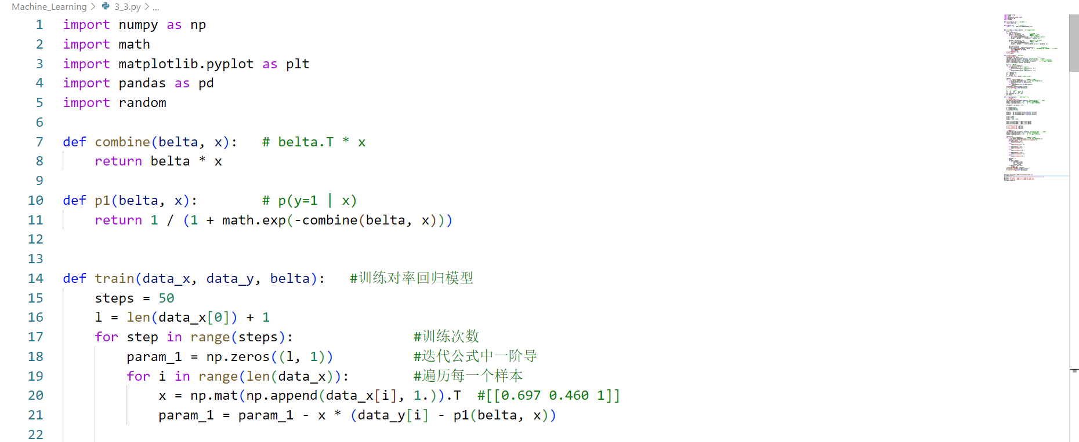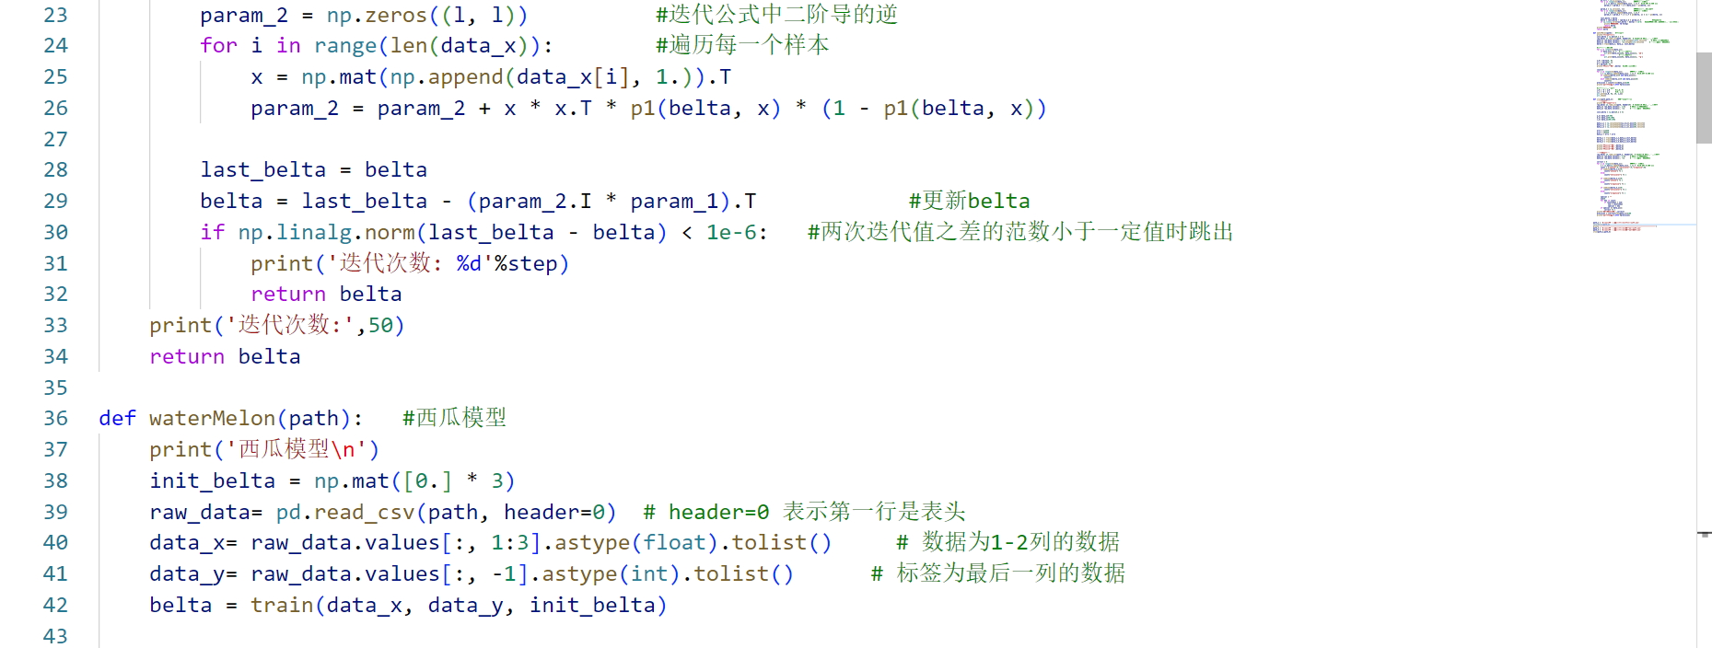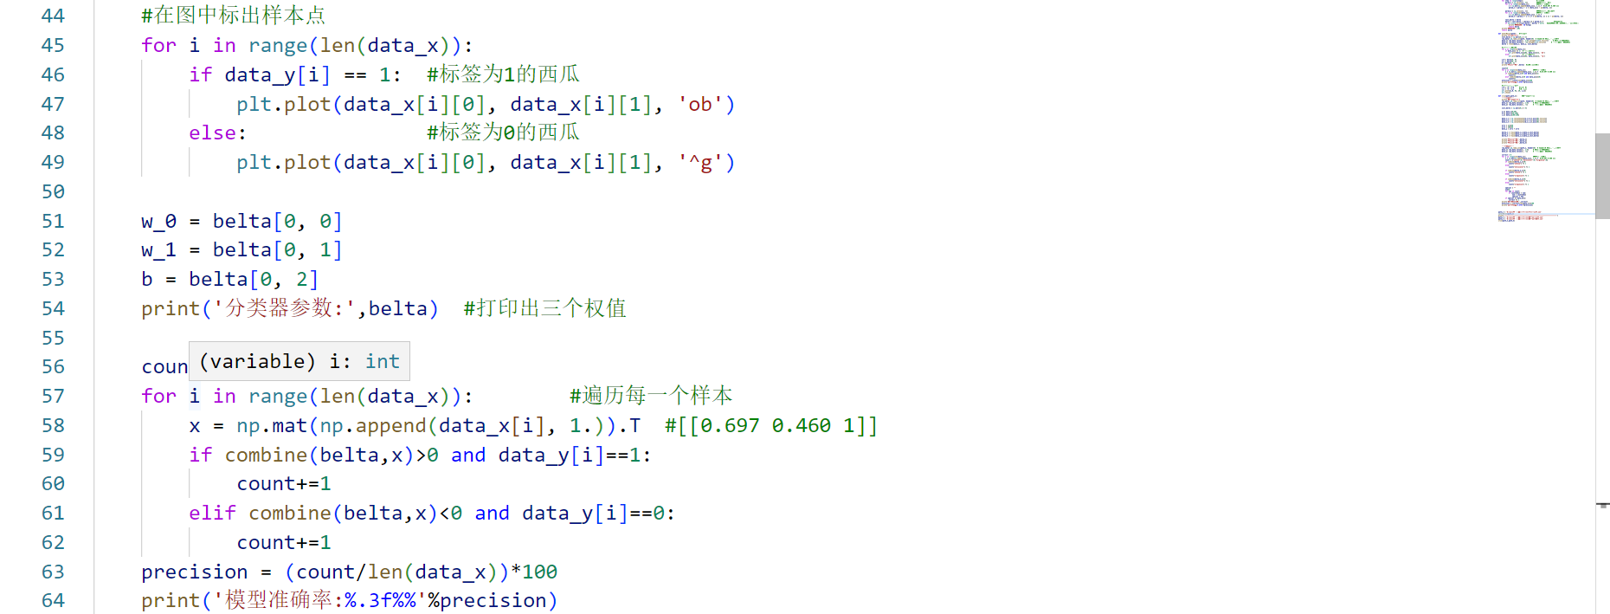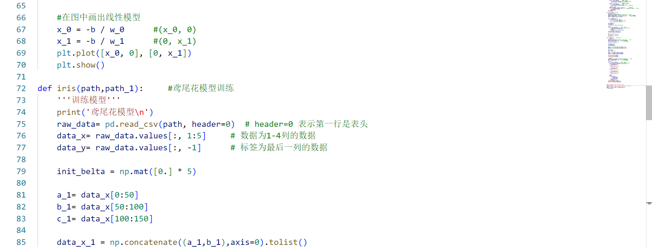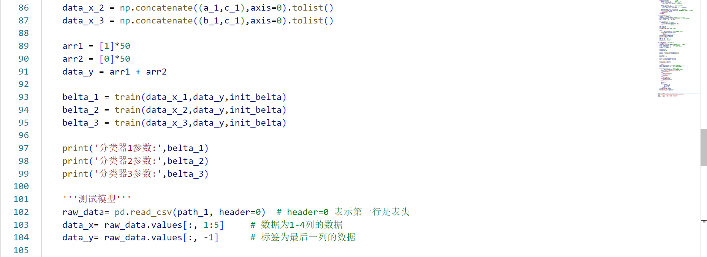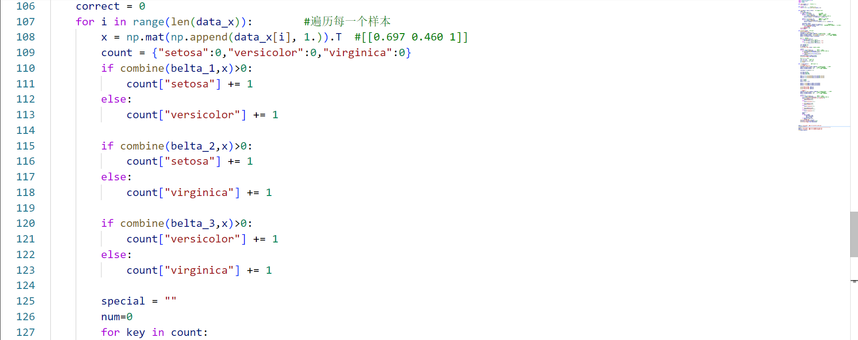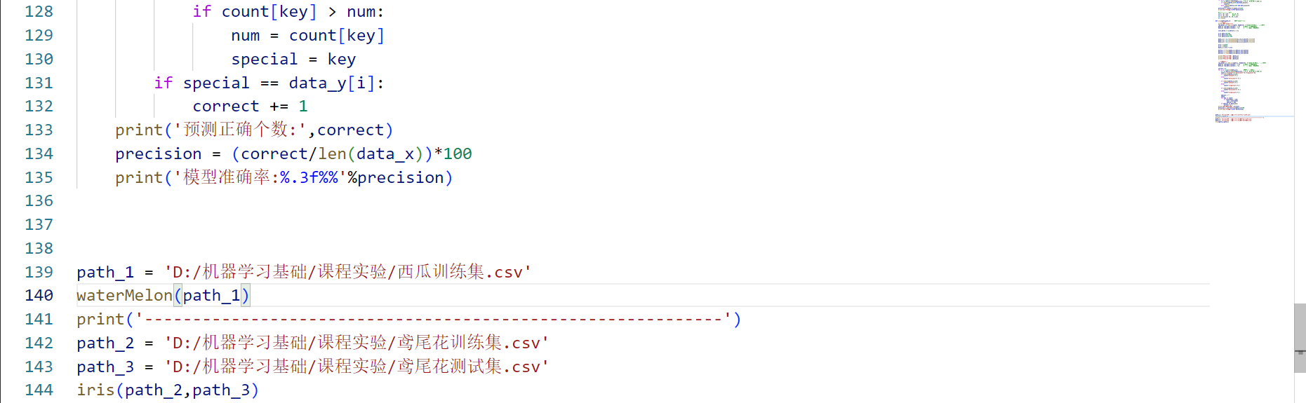
源代码文件：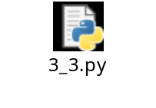
四、实验结果及分析
1.使用西瓜数据集进行训练，训练最多次数为50次，当迭代值之差的二范数小于一定值时也停止训练，训练结束得到的参数列表为
[[ 3.15832966 12.52119579 -4.42886451]]，只训练了五次即结束训练
使用matplotlib 库的绘画功能标出样本点，画出二维线性模型，如下图
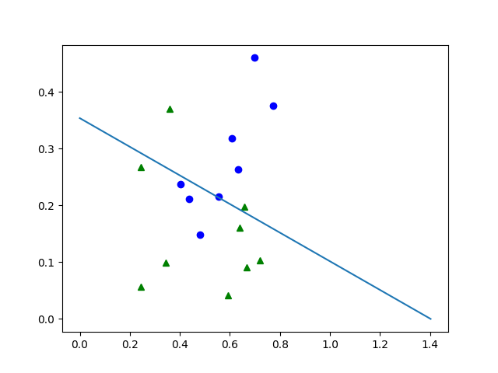
使用测试集进行测试，得到模型的准确率为70.588%

2.将原鸢尾花数据集每一种标签的前40个作为训练集数据，后10个作为测试集数据，鸢尾花模型为三分类模型，因为标签类别较少，故采用OVO 的方式，训练三个二分类器，并投票产生最终预测结果。训练后的参数列表如下：
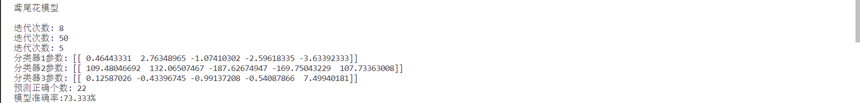
训练三个二分类器各自训练了8，50，5次，将30个测试集数据导入进行测试，结果表明模型预测正确个数为22，模型的准确率为73.333%

分析：
- 模型的正确率不够高，第一原因应为进行训练的数据集较小，没有起到很好的训练效果，也有可能是训练的次数不够多
- 采用二分类器解决多分类问题，在问题规模较大时开销很大，运行很满，应采用OVR或MVM方式解决

